C 8 : Synthese d’especes chimiques en chimie organique

- Réactifs, solvant et montage expérimental.

Pour réaliser la synthèse d’un composé organique, il faut choisir :
-les réactifs appropriés : leurs quantités sont choisies telles qu’un des deux (le moins cher) est placé en excès (facteur cinétique).
-le solvant le mieux adapté (il doit solubiliser les réactifs)
-le catalyseur éventuellement (permet d’accélérer la réaction)
-le montage adapté à la réaction.

Il faut également prendre en compte les aspects liés à la sécurité en exploitant les pictogrammes et les consignes de sécurité relatifs à chaque espèce utilisée.
Le coût de la synthèse ainsi que l’impact sur l’environnement sont également des paramètres importants.

- Etapes de la synthèse.
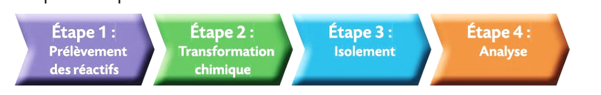
- La transformation chimique :

Souvent, la transformation chimique nécessite un chauffage qui permet d’augmenter la vitesse de la réaction ; le montage utilisé est le montage du chauffage à reflux : le milieu réactionnel est chauffé et le condenseur condense les vapeurs le long du réfrigérant.
Ainsi, le montage à reflux (voir fiche « montages à connaître » ci-dessous) permet d’augmenter la vitesse de la réaction sans perte de réactif/produit.

- La séparation :

A la fin de la réaction, il faut séparer le produit obtenu du reste du milieu réactionnel (réactifs en excès, catalyseur, produits secondaires…).
Différentes techniques sont utilisées selon l’état physique et les propriétés du produit à isoler :

-filtration sous pression réduite (appelée filtration sur Büchner, elle est + rapide qu’une filtration classique) dans le cas où le produit est solide.
-extraction liquide-liquide si le milieu réactionnel en fin de réaction est composé de liquides non miscibles ; elle consiste à faire passer, par solubilisation, la substance chimique à extraire dans un solvant.
Le solvant extracteur utilisé doit remplir 3 conditions essentielles :
- il ne doit pas réagir avec l’espèce chimique à extraire
- l’espèce chimique doit être davantage soluble dans le solvant extracteur que dans le solvant où elle se trouve initialement
- le solvant extracteur doit être non miscible au solvant d’origine de façon à pouvoir en être séparé par décantation.
rq : si jamais on a le choix entre plusieurs solvants aussi efficaces, on choisira le moins dangereux.
L’extraction liquide-liquide doit être suivie du séchage de la phase organique et de l’évaporation du solvant grâce à un évaporateur rotatif (qui permet d’évaporer les solvants sous pression réduite).

-la distillation (voir fiche « montages à connaître » ci-dessous) si le milieu réactionnel est composé de liquides miscibles de température d’ébullition différentes ; la distillation est basée sur la différence de température d’ébullition des liquides présents initialement dans le ballon.
Vidéo : https://www.youtube.com/watch?v=kn54TfGZF_0 3 min

- Analyse : contrôle de pureté et caractérisation.

Cette étape consiste à analyser le produit obtenu en contrôlant sa pureté.
-Pour les solides, on mesure sa température de fusion.
-Pour les liquides, on mesure sa température d’ébullition.
-La spectroscopie est également utilisée, ainsi que la chromatographie.

- Purification (éventuellement).

Si le produit obtenu est impur, il est parfois nécessaire de le purifier.

-si le produit obtenu est solide, on peut le purifier par la méthode de recristallisation basée sur la différence de solubilité du produit à purifier et des impuretés à chaud et à froid.
Le solvant de recristallisation doit être tel que :
-le produit final doit y être soluble à chaud et insoluble à froid
-les impuretés doivent y être solubles quelle que soit la T

-si le produit est liquide, on peut :
-le purifier par distillation (ce qui revient à une séparation) ou grâce à un évaporateur rotatif (permet d’éliminer rapidement un solvant grâce à une pression réduite).
-retirer toute trace d’eau (si le produit est organique) en en utilisant un solide anhydre

- Le calcul du rendement :

Le rendement de la synthèse est le rapport entre la quantité de produit (ou masse) réellement obtenu expérimentalement (n_{produit exp} ou m_{produit exp}) et la quantité matière (ou masse) de produit maximale que l’on aurait eu si la réaction était totale et sans perte (n_{produit max} ou m_{produit max}).

Le rendement de la synthèse s’écrit : η = $\frac{n(produit_exp)}{n(produit_\max{)}}$ = $\frac{m(produit_exp)}{m(produit_\max{)}}$

Au cours d'une synthèse chimique, le rendement n'est jamais égal à 100 % pour plusieurs raisons :
- La transformation peut avoir été arrêtée avant l'état final
- La réaction utilisée peut ne pas être totale
- Au cours des différentes étapes de la synthèse, du produit a été perdu (gouttes restant au fond du ballon, solide restant sur le papier filtre …)

- Montages à connaître :

1/ Chauffage à reflux :
Le chauffage à reflux est utilisé pour augmenter la vitesse d’une réaction chimique sans perte de réactifs ou de produits.
- Réfrigérant (ou condenseur)
- Ballon
- Chauffe-ballon
- Sortie d’eau
- Arrivée d’eau
- Milieu réactionnel (avec pierre ponce)
- Elévateur
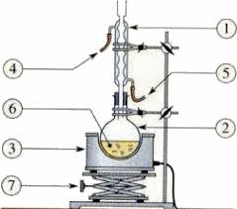

2/ Distillation fractionnée :
La distillation fractionnée est un procédé de séparation par fractionnement. Son but est de séparer les différents constituants d’un mélange de liquides miscibles, possédant des températures d’ébullition différentes : le liquide qui sort en premier du réfrigérant est celui dont la T_{éb} est la plus basse (le plus volatil).
Erlenmeyer
Distillat
Réfrigérant
Colonne Vigreux
Thermomètre
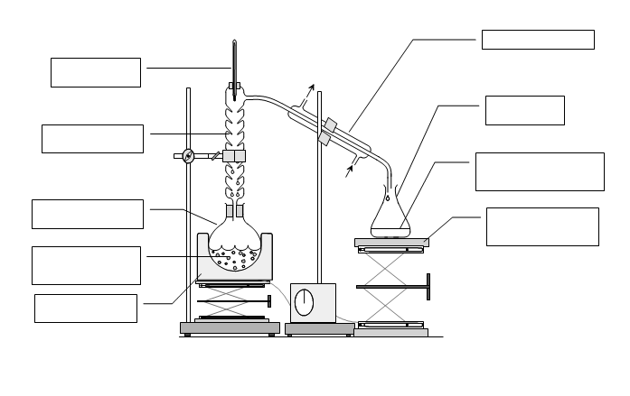
Elévateur
Chauffe-ballon
Ballon
Mélange à séparer +
pierre ponce

